Blaty kuchenne granitowe - luksus, na który możesz sobie pozwolić
Urządzając kuchnię chcemy, aby służyła nam przez długie lata. Powinniśmy zatem sięgać po trwałe materiały, takie jak blaty kuchenne granitowe.

Blaty kuchenne granitowe - walory użytkowe
Bałagan, harmider, rozlane lub rozsypane składniki - tak często wygląda kuchnia, kiedy w pośpiechu przyrządzamy obiad. Kroimy składniki na czym popadnie, często na samym blacie, albo odkładamy na niego mokre i gorące garnki. Nie każdy materiał wytrzyma takie traktowanie. Drewno może ucierpieć. Pojawią się rysy, plamy, przebarwienia... Przestanie być higieniczne, albowiem wchłania różne składniki spożywcze. Dlatego lepiej sprawdzają się blaty kuchenne granitowe. Wytrzymają nawet bardzo niedelikatne traktowanie.

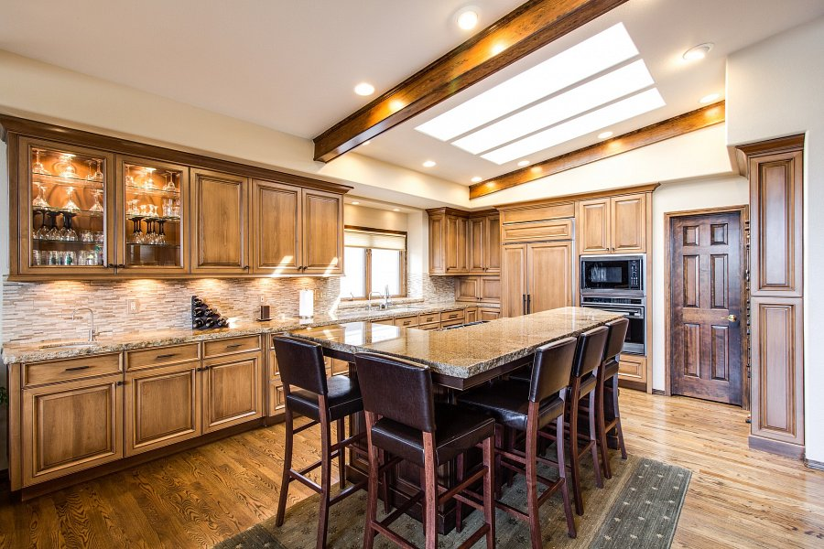
Twardy jak granit
Granit jest kamieniem pochodzenia wulkanicznego. Jednym z najtwardszych! Ciężko go uszkodzić. Kuchenne noże nie robią na nim wrażenia. Nawet po uderzeniu ciężkim przedmiotem nie pęknie. A przy tym blaty kuchenne granitowe nie wchłaniają wody, zapachów ani innych czynników, których pełno jest w kuchni.
Blaty kuchenne granitowe - walory estetyczne
Oprócz tego, że niemal niezniszczalne, to na dodatek blaty kuchenne granitowe pięknie wyglądają, nie starzeją się, nie wychodzą z mody i mogą służyć długie lata! To inwestycja w spokój na całe dziesięciolecia.

